БИЗНЕС-ИНКУБАТОРЫ ЧЕЛЯБИНСКОЙ ОБЛАСТИ ОБЪЕДИНЯТСЯ В ФИЛИАЛЬНУЮ СЕТЬ
В Челябинске состоялась рабочая встреча представителей ГБУ Челябинской области «Инновационный бизнес-инкубатор» и Фонда развития малого и среднего предпринимательства с представителями бизнес-инкубаторов муниципалитетов Магнитогорска, Снежинска и Озерска. На повестке дня стоял вопрос о выстраивании общей структуры поддержки для начинающих предпринимателей по всей области. Напомним, что программа оказания имущественной поддержки в Челябинской области стартовала 10 лет назад. На сегодняшний день каждый инкубатор работает и развивается сам по себе, нет единой системы и стратегии по работе с предпринимателями. Переняв успешный опыт коллег из других регионов, муниципальным бизнес-инкубаторам было предложено объединится в филиальную сеть, что позволит повысить качество оказания имущественной поддержки на местах.
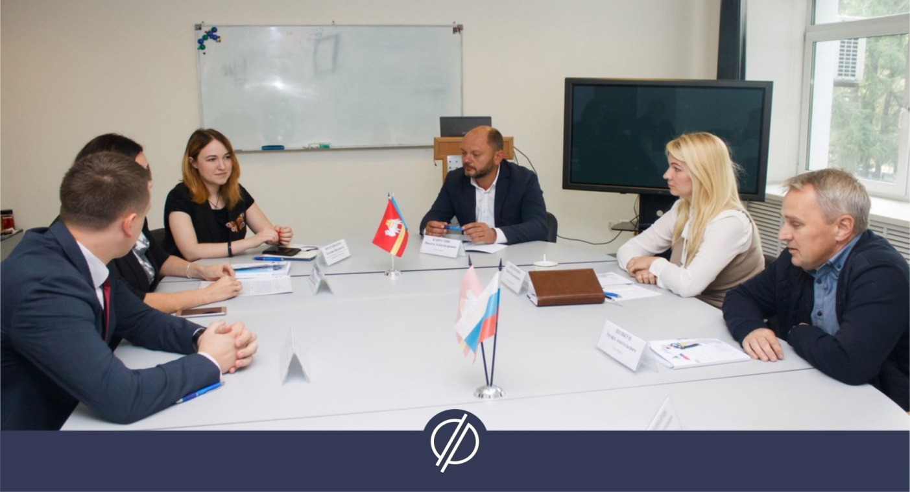
«Сегодня Челябинский бизнес-инкубатор – это востребованная форма государственной поддержки для начинающих предпринимателей. Наша команда для достижения такого результата протестировала много подходов. Сегодня мы можем точно сказать, что работает, а что нет. И мы готовы делиться этим опытом с нашими коллегами» - прокомментировала Анна Комарова, руководитель ГБУ Челябинской области «Инновационный бизнес-инкубатор».
Также, напомним, в Челябинске успешно работает МФЦ «Территория Бизнеса», который объединил всю инфраструктуру поддержки в «единое окно». В планах открыть «единые окна» во всех муниципалитетах области. Михаил Голяк - директор по инфраструктуре Фонда развития малого и среднего предпринимательства Челябинской области: «Встреча с муниципальными бизнес-инкубаторами прошла плодотворно, мы обсудили острые проблемы, которые происходят на местах и нашли варианты решений. Сегодня перед нами стоит задача – объединить наши усилия для общего результата».
По итогам встречи были назначены даты подписания соглашений о сотрудничестве. «Уже несколько лет мы просили организовать подобную площадку для обмена опытом и построения единого подхода по работе с предпринимателями. По итогам встречи сформировано несколько предложений по перезагрузке нашего инкубатора. Совместными усилиями мы сможем перезагрузить работу на местах, улучшить количественные и качественные показатели» — прокомментировал встречу Шовкун Эдуард, руководитель Бизнес-инкубатора г. Озерск.

